견적서(덕승재도시락)

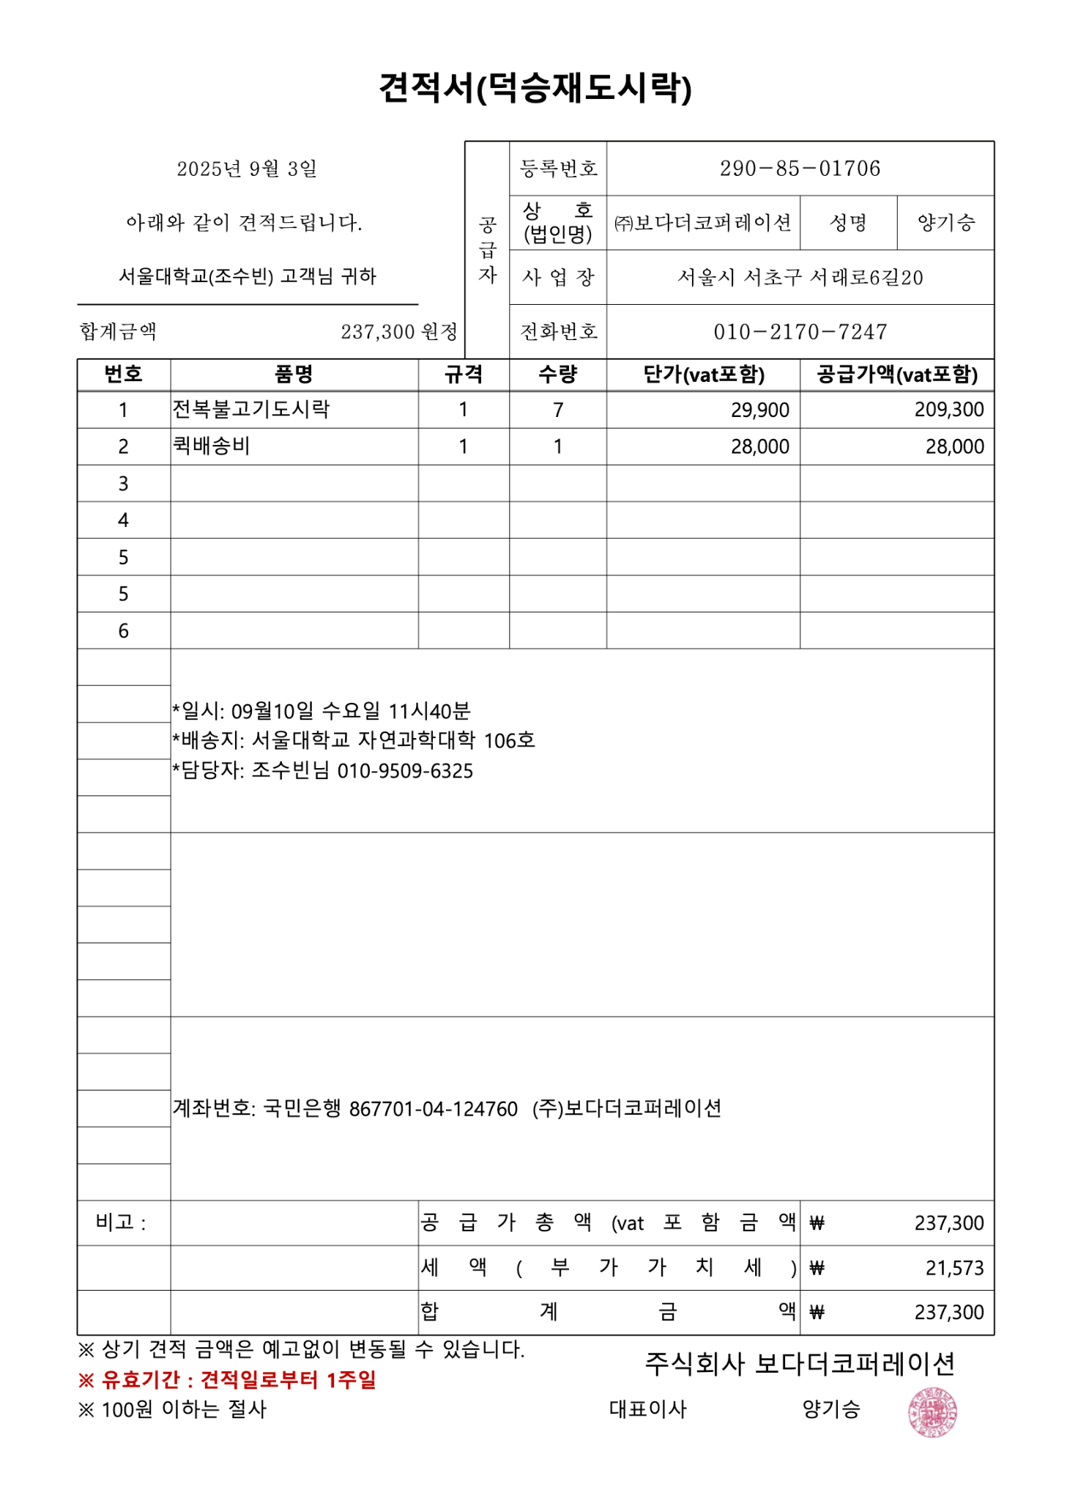

비교견적서(터틀스랩)

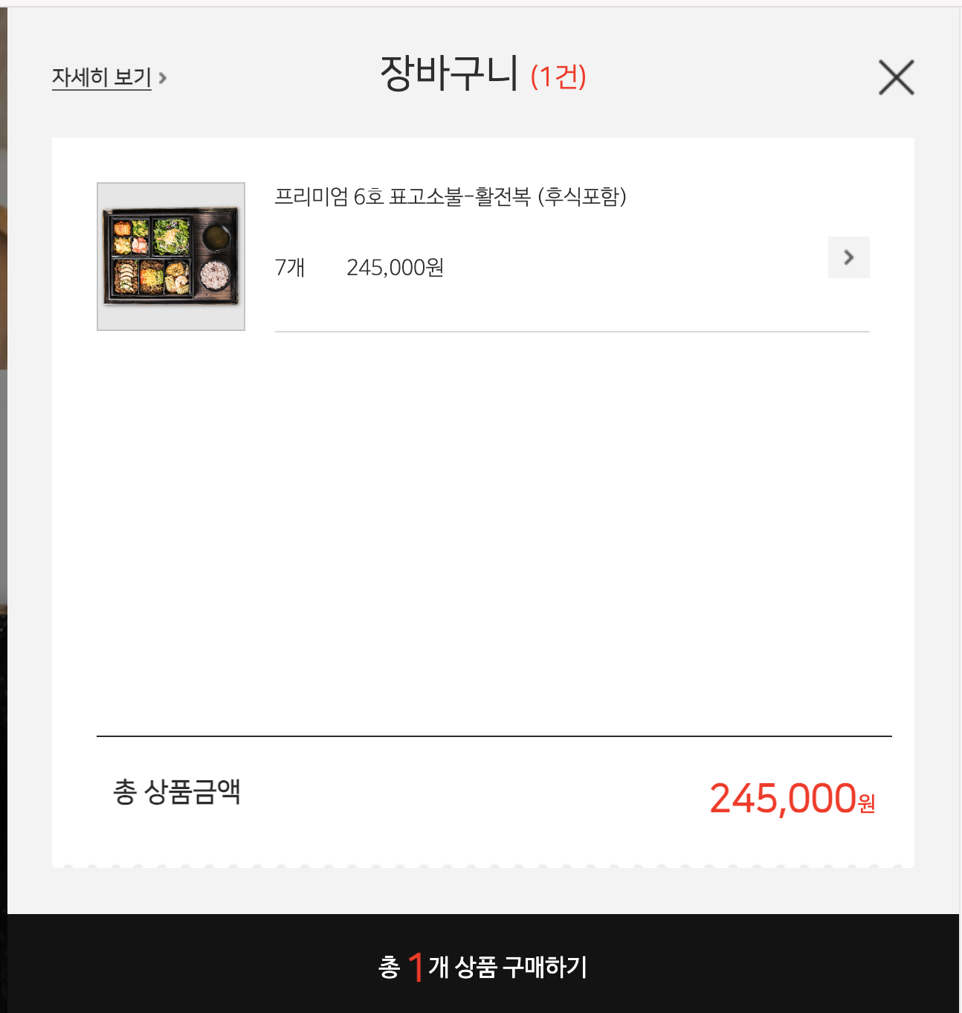
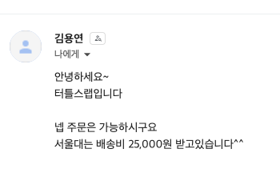

항목: 표고소불 + 활전복
단가: 35,000원
수량: 7개
배송비: 25,000원
총합: 270,000원

